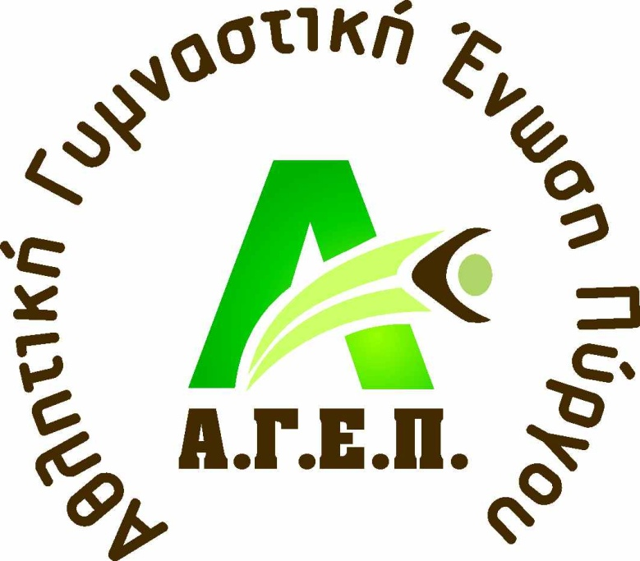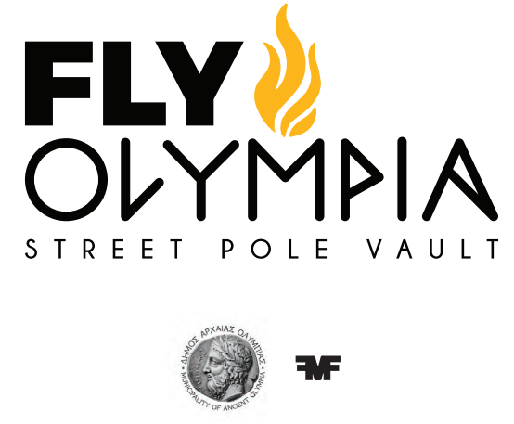

ΑΡΙΘ. ΠΡΩΤ. : 112
Πύργος 25 /05/2023

ΠΡΟΚΗΡΥΞΗ ΔΙΕΘΝΟΥΣ MEETING ΣΤΙΒΟΥ
“FLY OLYMPIA”
STREET POLE VAULT
World Athletics Continental Tour – Silver

Η ΑΘΛΗΤΙΚΗ ΓΥΜΝΑΣΤΙΚΗ ΕΝΩΣΗ ΠΥΡΓΟΥ η Περιφέρεια Δυτικης Ελλάδας και ο Δήμος Αρχαίας Ολυμπίας προκηρύσσουν το Διεθνές Meeting Αγωνίσματος Επί Κοντώ με την επωνυμία «FLY OLYMPIA” , υπό την αιγίδα της ΕΑΣ ΣΕΓΑΣ ΒΟΡΕΙΟΥ ΠΕΛΟΠΟΝΝΗΣΟΥ με τους παρακάτω όρους:

ΗΜΕΡΟΜΗΝΙΑ ΑΓΩΝΑ

Κυριακή 18 Ιουνίου 2023, ώρα 19:00

ΤΟΠΟΣ ΔΙΕΞΑΓΩΓΗΣ ΑΓΩΝΑ

ΑΡΧΑΙΑ ΟΛΥΜΠΙΑ
Σε Δημοτικό Χώρο έμπροσθεν του Δημαρχείου Αρχαίας Ολυμπίας επί του κεντρικού δρόμου (Πραξιτέλους και Κονδύλη)

ΑΓΩΝΙΣΜΑΤΑ ΕΠΙΣΗΜΟΥ ΠΡΟΓΡΑΜΜΑΤΟΣ

Άλμα Επί Κοντώ Ανδρών

ΟΡΟΙ ΣΥΜΜΕΤΟΧΗΣ

- Η πρόσκληση και επιλογή των αθλητών που θα συμμετέχουν στο αγώνισμα της διοργάνωσης θα γίνει με ευθύνη της Οργανωτικής Επιτροπής του meeting. Σε περίπτωση που υπάρξουν ακυρώσεις ή ελλείψεις στις συμμετοχές, η Οργανωτική Επιτροπή και ο ΣΕΓΑΣ, σε συνεργασία με τον Τεχνικό Διευθυντή του αγώνα μπορεί να επιλέξει και να προσκαλέσει επιπλέον αθλητές.
- Η επιλογή των Ελλήνων αθλητών που θα συμμετέχουν στο αγώνισμα , θα γίνει με ευθύνη και έγκριση της Οργανωτικής Επιτροπής.

ΜΕΤΑΚΙΝΗΣΗ-ΔΙΑΜΟΝΗ-ΔΙΑΤΡΟΦΗ

Για τους αθλητές που θα προσκληθούν να συμμετέχουν ισχύουν τα παρακάτω:
- Η μετακίνηση (αεροπορικώς ή οδικώς) και η φιλοξενία στην Αρχαία Ολυμπία για μία (1) ή δύο (2) διανυκτερεύσεις θα προγραμματίζεται και θα καλύπτεται από τους διοργανωτές μετά από συνεννόηση.

ΓΕΝΙΚΕΣ ΔΙΑΤΑΞΕΙΣ

- Το Διεθνές Meeting Street Pole Vault “ Fly Olympia” είναι ενταγμένο στο καλεντάρι της World Athletics και ανήκει στη σειρά αγώνων World Athletics Continental Tour – Silver.
- Ο αγώνας θα διεξαχθεί σύμφωνα με τους διεθνείς κανονισμούς στίβου της WA 2023
- Τα διαδοχικά ύψη του αγωνίσματος θα καθοριστούν στην τεχνική σύσκεψη από τους διοργανωτές.
- Ότι δεν προβλέπεται από την προκήρυξη θα ρυθμίζεται από τον Τεχνικό Υπεύθυνο και τον Αλυτάρχη των Αγώνων, σύμφωνα με τους κανονισμούς
- Τεχνικός Διευθυντής και Τεχνικός Υπεύθυνος Εγκατάστασης ορίζεται ο Κ.Φ.Α – προπονητής στίβου κ. Καραλης Χαρης.

- ΧΡΗΜΑΤΙΚΑ ΕΠΑΘΛΑ
Για τους αθλητές που θα προσκληθούν να συμμετέχουν προβλέπονται πριμ από την Οργανωτική Επιτροπή για τις οκτώ καλύτερες επιδόσεις του Αγώνα και θα καταβληθούν από την Μονοπρόσωπη εταιρεία ΜΙΚΕ ΕΜΜΑΝΟΥΗΛ ΚΑΡΑΛΗΣ ως εξής:

- 1^{ος} Νικητής 3000 ευρώ
- 2^{ος} Νικητής 1500 >>
- 3^{ος} Νικητής 1000 >>
- 4^{ος} Νικητής 800 >>
- 5^{ος} Νικητής 600 >>
- 6^{ος} Νικητής 500 >>
- 7^{ος} Νικητής 400 >>
- 8^{ος} Νικητής 300 >>

Επιπλέον προβλέπεται bonus επίδοσης ως εξής:
- για επίδοση πάνω από 5.80 Μ : 500 ευρώ
- για επίδοση πάνω από 5.90 Μ : 1000 ευρώ
- για επίδοση πάνω από 6.00 Μ : 2000 ευρώ

ΠΙΣΤΟΠΟΙΗΣΗ ΥΓΕΙΑΣ ΑΘΛΗΤΩΝ – ΙΑΤΡΙΚΕΣ ΕΞΕΤΑΣΕΙΣ-ΥΓΕΙΟΝΟΜΙΚΟ ΠΡΩΤΟΚΟΛΛΟ
Η πιστοποίηση της υγείας των αθλητών στην κάρτα υγείας αθλητή είναι υποχρεωτική και αποτελεί προϋπόθεση για τη συμμετοχή στον αγώνα.
ΣΕ ΚΑΘΕ ΠΕΡΙΠΤΩΣΗ ΟΜΩΣ, ΓΙΑ ΤΑ ΘΕΜΑΤΑ ΥΓΕΙΑΣ ΤΩΝ ΑΘΛΗΤΩΝ ΚΑΙ ΙΔΙΑΙΤΕΡΑ ΓΙΑ Ο,ΤΙ ΣΥΜΒΕΙ ΣΕ ΑΓΩΝΙΖΟΜΕΝΟ ΚΑΙ ΟΦΕΙΛΕΤΑΙ ΣΕ ΕΛΛΕΙΨΗ ΠΡΟΛΗΠΤΙΚΟΥ ΙΑΤΡΙΚΟΥ ΕΛΕΓΧΟΥ, ΕΙΝΑΙ ΥΠΕΥΘΥΝΟΣ Ο ΙΔΙΟΣ Ο ΑΘΛΗΤΗΣ ΚΑΙ ΣΕ ΚΑΜΙΑ ΠΕΡΙΠΤΩΣΗ ΟΙ ΟΡΓΑΝΩΤΕΣ ΤΩΝ ΑΓΩΝΩΝ.

Οι διοργανωτές θα φροντίσουν για την παροχή ιατρικής φροντίδας κατά την διάρκεια της παραμονής όλων των εμπλεκομένων στην Αρχαία Ολυμπία καθώς και κατά τη διάρκεια των αγώνων. Πέρα από την παρουσία ιατρού και φυσιοθεραπευτών η Οργανωτική Επιτροπή θα φροντίσει και για την παρουσία ΑΣΘΕΝΟΦΟΡΟΥ καθ’ όλη την διάρκεια διεξαγωγής του αγωνίσματος.

ΚΟΙΝΟΠΟΙΗΣΗ:
- Σ.Ε.Γ.Α.Σ. - Γραφείο Ανάπτυξης.
- ΕΑΣ ΣΕΓΑΣ Β.Π
- Δήμο Αρχαίας Ολυμπίας
- Σύνδεσμο Κριτών Κλασσικού Αθλητισμού Βόρειας Πελ/σου.
- Τμήμα Ελληνικού Ερυθρού Σταυρού Πύργου

Instagram: @flyolympia
Twitter: @FlyOlympia
FB :Fly Olympia

